Практическая работа
Для усвоения темы уравнение Бернулли решаем следующие задачу

Задача 1 Определить вакуумметрическое давление в баке р_{вак}, при котором скорость течения потока жидкости в трубопроводе составит V_{тр} = 1,2 м/с. Высота h = 3,2 м, плотность жидкости ρ = 870 кг/м³. Высота уровня жидкости в пъезометре составляет h_{п} = 0,64 м.
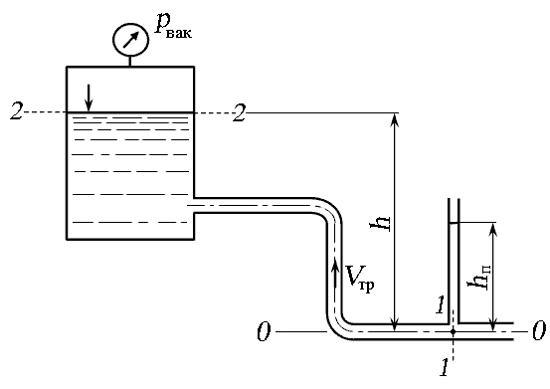
Схема к задаче 1

Плоскость сравнения 0 - 0 выберем по оси трубопровода в нижней его части. Сечение 1 - 1 выберем по установленному в нижней части трубы пъезометру, сечение 2 - 2 выберем по свободной поверхности жидкости в баке. Составим уравнение Бернулли, где давление будем учитывать в избыточной системе отсчёта.
Для сечения 1 - 1:
- геометрическая высота z₁ = 0, так как центр тяжести сечения совпадает с плоскостью сравнения;
- пъезометрическая высота в сечении $\frac{p_{1}}{ρg}=h_{п}$;
- скорость течения жидкости в трубопроводе V₁ = V_{тр}.
Для сечения 2 - 2:
- геометрическая высота z₂ = h;
- вакуумметрическая высота $\left(-\frac{p_{вак}}{ρg}\right)$;
- скорость V₂ = 0.
Составим уравнение Бернулли:
$0+h_{п}+\frac{V_{тр}^{2}}{2g}=h-\frac{p_{вак}}{ρg}+0$ , откуда
$p_{вак}=ρg\left(h-h_{п}\right)-ρ\frac{V_{тр}^{2}}{2}=870×9,8\left(3,2-0,64\right)-870\frac{{1,2}^{2}}{2}$ = 21,2 кПа.
Задача 2 Поршень диаметром d_{п} = 8 см перемещается со скоростью V_{п} под действием силы F = 0,4 кН. Жидкость плотностью ρ = 870 кг/м³ под действием поршня из правой части гидроцилиндра перемещается в бак, открытый в атмосферу. Определить скорость перемещения поршня V_{п}, если высота h = 9,4 м.
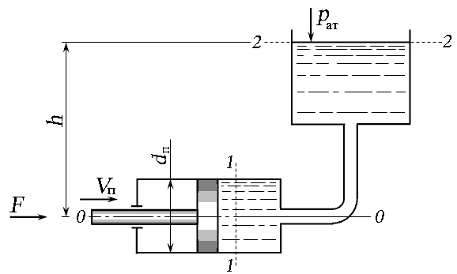
Схема к задаче 2

Плоскость сравнения 0 - 0 выбираем по оси гидроцилиндра. Сечение 1 - 1 выбираем по живому сечению жидкости в гидроцилиндре, причём параметры уравнения, относящиеся к этому сечению, относятся к центру тяжести сечения. Сечение 2 - 2 выбираем по свободной поверхности жидкости, где давление - только атмосферное (избыточное р_{изб} = 0), скорость жидкости V₂ ≈ 0. Составим уравнение Бернулли, где давление будем учитывать в избыточной системе отсчёта.
Для сечения 1 - 1:
- геометрическая высота z₁ = 0, так как центр тяжести сечения совпадает с плоскостью сравнения;
- избыточное давление создаётся силой $F=p_{1}S_{п}$, откуда
$p_{1}=\frac{F}{S_{п}}=\frac{4F}{πd_{п}^{2}}=\frac{4×400}{3,14×{0,08}^{2}}$ = 80 кПа;
- жидкость в сечении движется с той же скоростью, что и поршень (V₁ = V_{п}), поэтому скоростной напор запишем как $\frac{V_{п}^{2}}{2g}$ .
Для сечения 2 - 2:
- геометрическая высота z₂ = h;
- избыточное давление р₂ = 0;
- скорость V₂ = 0.
Составим уравнение Бернулли:
$0+\frac{p_{1}}{ρg}+\frac{V_{п}^{2}}{2g}=h+0+0$, откуда
$V_{п}=\sqrt{2gh-\frac{2p_{1}}{ρ}}=\sqrt{2×9,8×9,4-\frac{2×80000}{870}}$ = 0,576 м/с.

